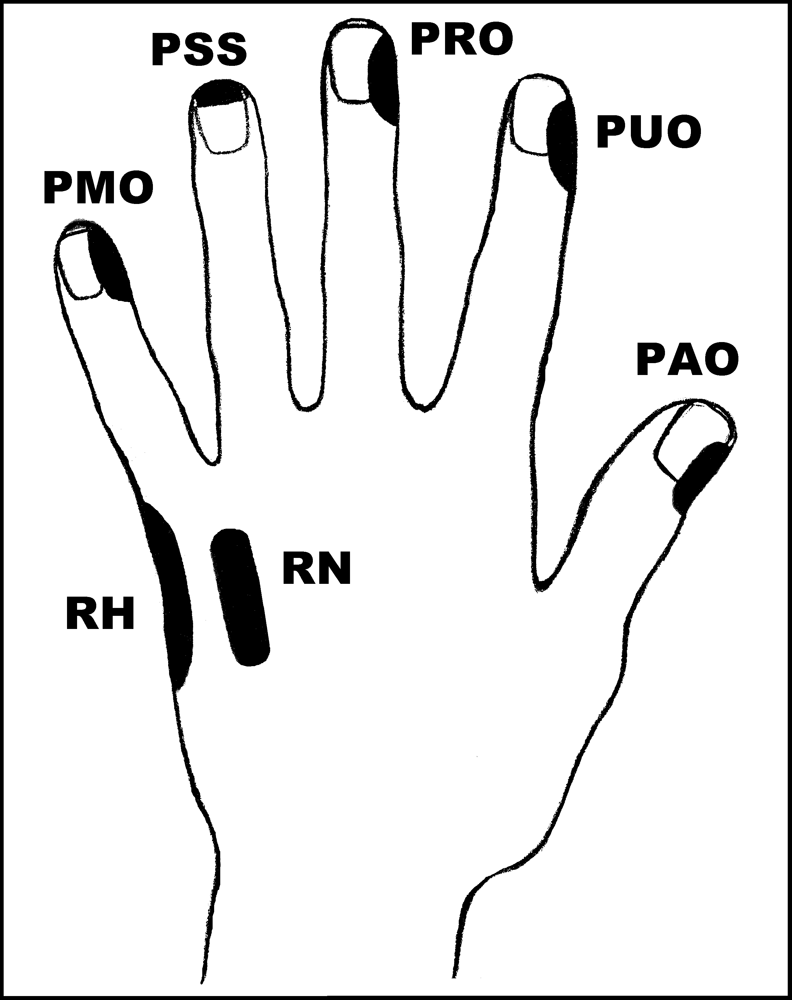
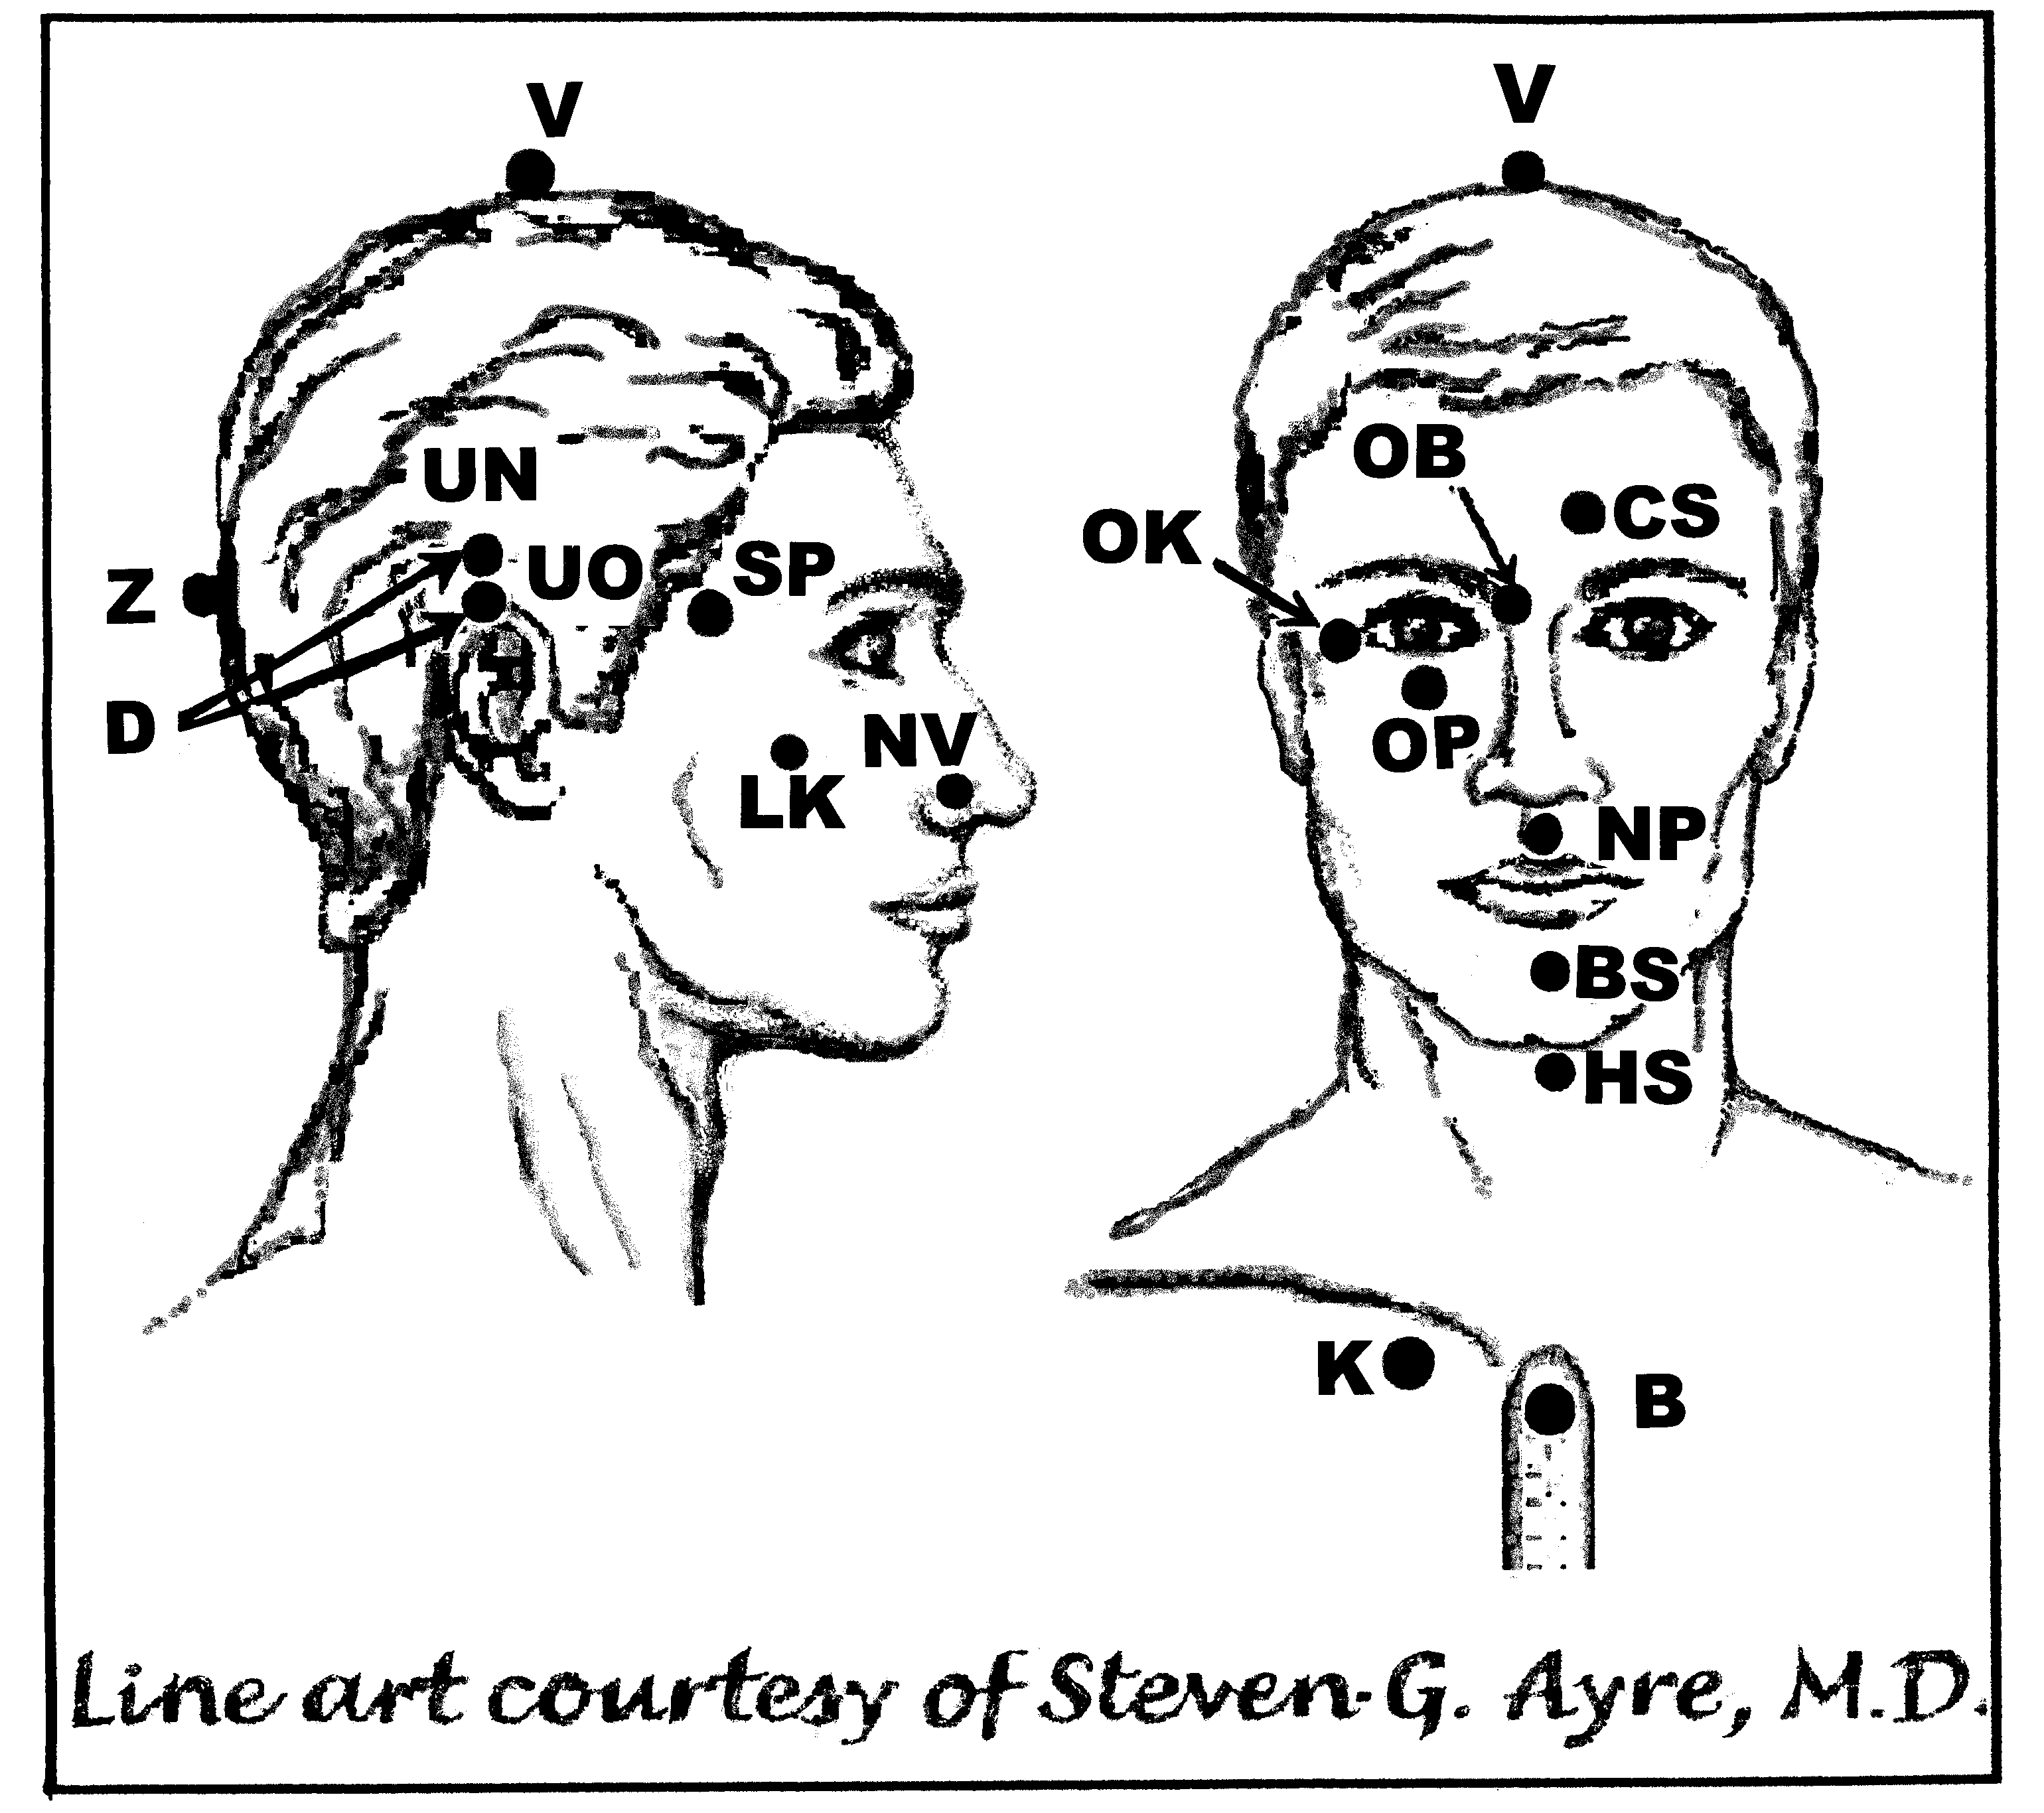

Předpisy na Psych.probl. – Obsedantně-kompulzivní porucha

Nejlépe aplikovat: kdykoliv
UrV-125 BN, ŽN

Poklepejte všechny předpisy minimálně 1x denně 3 dny.

Použijte pouze jednu z následujících dvou možností: Poklepávejte buď:
BS a NP 10x, RN 150x a všechny ostatní body 40x, nebo
BS a NP 15x, RN 225x a všechny ostatní body 60x

Předrecepty:

PMO, RH, D, CS, V, UN, PMO, PUO, PMO, PUO, PMO, K
D, PMO, PRO, PUO, RH, PAO, D, K
OK, OP, OB, D, UN, UO, CS, NV, BS, K
D, CS, PMO, RH, PAO, V, UO, CS, B, K

Předpis na Psych. – Obsedantně-kompulzivní poruchu:

čep: PUO, RH, PUO, OK, K

K, K, RH, PMO, PAO, D, OK, B, K
os: PAO, V, HS, OP, K

